Το Επενδυτικό Αποτύπωμα του ΤΑΑ και το Στοίχημα της Επόμενης Ημέρας

Από το 2021, οι χρηματοδοτικοί πόροι του Ταμείου Ανάκαμψης και Ανθεκτικότητας (ΤΑΑ) λειτούργησαν ως βασικός μοχλός ενίσχυσης των επενδύσεων, προώθησης μεταρρυθμίσεων και εκσυγχρονισμού της οικονομίας. Καθώς το ΤΑΑ οδεύει προς την ολοκλήρωσή του, η διατήρηση της ισχυρής επενδυτικής δυναμικής αποτελεί μία από τις σημαντικότερες προκλήσεις για την ελληνική οικονομία. Η συνέχιση της ισχυρής επενδυτικής δραστηριότητας δεν αποτελεί μόνο προϋπόθεση για την επίτευξη υψηλών ρυθμών μεγέθυνσης, αλλά και αναγκαία συνθήκη για την περαιτέρω αναβάθμιση του παραγωγικού δυναμικού, την ενίσχυση της παραγωγικότητας και τον συνεχιζόμενο μετασχηματισμό του αναπτυξιακού υποδείγματος της χώρας. Στο παρόν Δελτίο αναλύεται η συμβολή του ΤΑΑ στην ενίσχυση των επενδύσεων κατά τα τελευταία έτη, ενώ εξετάζονται τρεις βασικοί παράγοντες οι οποίοι διαμορφώνουν ευνοϊκές συνθήκες για ομαλή μετάβαση στη μετά-ΤΑΑ εποχή: πρώτον, η σταδιακή και όχι απότομη εξασθένηση της επίδρασης του ΤΑΑ στην οικονομία, δεύτερον, η σημαντική ενίσχυση της ελκυστικότητας της χώρας ως επενδυτικού προορισμού και τρίτον, η διαθεσιμότητα νέων εθνικών και ευρωπαϊκών χρηματοδοτικών εργαλείων.

Το ΤΑΑ άλλαξε τον επενδυτικό χάρτη της χώρας

Η Ελλάδα συγκαταλέγεται μεταξύ των κρατών-μελών της Ευρωπαϊκής Ένωσης (ΕΕ-27) που ωφελήθηκαν περισσότερο από το ΤΑΑ, εξασφαλίζοντας πόρους που αντιστοιχούν στο 16% του ΑΕΠ (στοιχεία 2023), ποσοστό που αποτελεί το υψηλότερο στην ΕΕ-27. Μέχρι τα μέσα του 2026, η υλοποίηση του προγράμματος εξελίσσεται με ικανοποιητικούς ρυθμούς, καθώς έχει ολοκληρωθεί το 53% των οροσήμων και στόχων, ενώ έχει ήδη εισπραχθεί το 68,5% των συνολικών διαθέσιμων πόρων. Σημειώνεται επιπρόσθετα ότι η Ελλάδα υπέβαλε τον Μάιο νέο αίτημα εκταμίευσης ύψους Ευρώ 1,6 δισ. Παράλληλα, οι πληρωμές προς τους τελικούς
ΓΡΑΦΗΜΑ 1

Πηγές: Eurostat, Ευρωπαϊκή Επιτροπή, Υπολογισμοί Alpha Bank Economic Research

Συνολικοί πόροι ΤΑΑ και αύξηση επενδύσεων στα κράτη-μέλη της ΕΕ-27

δικαιούχους αντιστοιχούν περίπου στο 50% του συνολικού προϋπολογισμού επιχορηγήσεων και λίγο πάνω από το 1/3 του αντίστοιχου προϋπολογισμού των δανείων. Οι πόροι του δανειακού σκέλους του ΤΑΑ, σε συνδυασμό με τη χρηματοδότηση των τραπεζών και τη συμμετοχή ιδίων κεφαλαίων, στήριξαν τη δρομολόγηση σημαντικών επενδυτικών σχεδίων, συνολικού προϋπολογισμού περίπου €29 δισ. μέχρι το τέλος Μαΐου.

Η υλοποίηση του ΤΑΑ αποτελεί έναν από τους βασικούς παράγοντες που συνέβαλαν στην αξιοσημείωτη ενίσχυση των επενδύσεων και, κατ’ επέκταση, της οικονομικής δραστηριότητας. Η θετική συσχέτιση μεταξύ των διαθέσιμων πόρων του ΤΑΑ και του μέσου ρυθμού αύξησης των επενδύσεων κατά την περίοδο υλοποίησης του προγράμματος αποτυπώνεται στο Γράφημα 1. Στην Ελλάδα, οι πραγματικές επενδύσεις αυξήθηκαν με μέσο ετήσιο ρυθμό 10,3% την περίοδο 2022-2025, επίδοση που είναι η δεύτερη υψηλότερη στην ΕΕ-27, μετά την Κροατία. Οι δύο χώρες καταγράφουν επίσης το μεγαλύτερο ύψος πόρων του ΤΑΑ ως ποσοστό του ΑΕΠ μεταξύ των κρατών-μελών. Ως αποτέλεσμα, ο λόγος επενδύσεων προς ΑΕΠ ανήλθε σε 16,9% το 2025, έχοντας καλύψει περίπου το ήμισυ της απόστασης που χωρίζει την Ελλάδα από τον ευρωπαϊκό μέσο όρο (Γράφημα 2α). Η εξέλιξη αυτή αποκτά ιδιαίτερη σημασία αν αναλογιστεί κανείς τη βαθιά
και παρατεταμένη αποεπένδυση της προηγούμενης δεκαετίας που περιόρισε το παραγωγικό κεφαλαιακό απόθεμα της οικονομίας. Συγκεκριμένα, οι επενδύσεις ως ποσοστό του ΑΕΠ υποχώρησαν από 23,3% το 2008 σε 11,2% το 2014 και παρέμειναν μόλις στο 11% το 2019.

Βάσει του ισχύοντος χρονοδιαγράμματος, τα κράτη-μέλη της ΕΕ-27 καλούνται να ολοκληρώσουν όλα τα ορόσημα και τους στόχους του προγράμματος έως τις 31 Αυγούστου 2026, να υποβάλουν τα τελευταία αιτήματα πληρωμής έως τις 30 Σεπτεμβρίου 2026, ενώ οι τελικές εκταμιεύσεις από την Ευρωπαϊκή Επιτροπή προβλέπεται να πραγματοποιηθούν έως το τέλος του έτους. Επομένως, δεδομένου ότι οι εναπομείναντες πόροι του ΤΑΑ αναμένεται να διοχετευθούν στην πραγματική οικονομία κατά τα επόμενα έτη, ενώ παράλληλα η υλοποίηση των χρηματοδοτούμενων επενδύσεων και η αποτύπωσή τους στον ακαθάριστο σχηματισμό πάγιου κεφαλαίου πραγματοποιούνται με χρονική υστέρηση, η θετική συμβολή του προγράμματος στις επενδύσεις εκτιμάται ότι θα διατηρηθεί και μετά την τυπική ολοκλήρωσή του, το τρέχον έτος. Παράλληλα, οι μεταρρυθμίσεις αλλά και οι υποδομές που υλοποιούνται στο πλαίσιο του προγράμματος θα διατηρήσουν το αναπτυξιακό τους αποτύπωμα. Σύμφωνα με τις εαρινές προβλέψεις της Ευρωπαϊκής Επιτροπής ο ρυθμός ανόδου των επενδύσεων θα παραμείνει σε θετικό έδαφος το 2027 -αν και θα επιβραδυνθεί- ενώ ως ποσοστό του ΑΕΠ ο ακαθάριστος σχηματισμός παγίου κεφαλαίου αναμένεται να προσεγγίσει το 18%.

Ενίσχυση επενδυτικής ελκυστικότητας

Η θέση της Ελλάδας στον επενδυτικό χάρτη έχει ενισχυθεί σημαντικά τα τελευταία χρόνια, αντανακλώντας, σε σημαντικό βαθμό, τη βελτίωση του μακροοικονομικού περιβάλλοντος. Η ανάκτηση της επενδυτικής βαθμίδας ήδη από το 2023, η επίτευξη υψηλότερων ρυθμών οικονομικής μεγέθυνσης από τους ευρωπαϊκούς μέσους όρους, οι ισχυρές δημοσιονομικές επιδόσεις, η πολιτική σταθερότητα και η εξυγίανση του τραπεζικού συστήματος, σε συνδυασμό με την ανάκαμψη της πιστωτικής επέκτασης, έχουν συμβάλει στη διαμόρφωση
ΓΡΑΦΗΜΑ 2

Πηγές: Eurostat, Ευρωπαϊκή Επιτροπή, Υπολογισμοί Alpha Bank Economic Research, Τράπεζα της Ελλάδος

Επενδύσεις ως ποσοστό του ΑΕΠ σε Ελλάδα και ΕΕ-27 (α) και Άμεσες Ξένες Επενδύσεις (β)

ενός ευνοϊκότερου περιβάλλοντος για την υλοποίηση ιδιωτικών επενδυτικών σχεδίων. Η βελτίωση των συνθηκών αυτών αποτυπώνεται τόσο στις αυξημένες εισροές Άμεσων Ξένων Επενδύσεων (Γράφημα 2β) όσο και στη μεταβολή της σύνθεσης του ακαθάριστου σχηματισμού παγίου κεφαλαίου. Ειδικότερα, ενισχύεται σημαντικά τα τελευταία χρόνια το ποσοστό των επενδύσεων σε μηχανολογικό, τεχνολογικό, μεταφορικό εξοπλισμό καθώς και σε προϊόντα πνευματικής ιδιοκτησίας (intellectual property products), κατηγορίες επενδύσεων που συνδέονται στενότερα με την αύξηση της παραγωγικότητας και τη μακροχρόνια αναπτυξιακή δυναμική της οικονομίας (βλ. Δελτίο Οικονομικών Εξελίξεων της 17.07.2026). Ως εκ τούτου, οι προοπτικές των επενδύσεων εμφανίζονται πλέον λιγότερο εξαρτημένες από προσωρινά χρηματοδοτικά προγράμματα και περισσότερο συνδεδεμένες με τα ισχυρότερα θεμελιώδη μεγέθη της ελληνικής οικονομίας.

Η χρηματοδοτική γέφυρα της μετά-ΤΑΑ περιόδου

Το νέο Εθνικό Πρόγραμμα Ανάπτυξης (ΕΠΑ 2026-2030) και η συνέχιση του ΕΣΠΑ 2021-2027, σε συνδυασμό με νέα ευρωπαϊκά χρηματοδοτικά εργαλεία, μπορούν να αποτελέσουν τη χρηματοδοτική γέφυρα μετά την ολοκλήρωση του ΤΑΑ, διατηρώντας τη ροή επενδυτικών κεφαλαίων και κινητοποιώντας πρόσθετα ιδιωτικά κεφάλαια. Πιο αναλυτικά, το ΕΠΑ 2026-2030, διαθέτει συνολικούς πόρους Ευρώ 23 δισ. οι οποίοι κατανέμονται σε αναπτυξιακούς στόχους, με έμφαση στις υποδομές, την πράσινη μετάβαση, την καινοτομία, τον ψηφιακό μετασχηματισμό και την ενίσχυση της ανθεκτικότητας και της κοινωνικής συνοχής. Επιπρόσθετα, η διατήρηση της επενδυτικής δυναμικής προϋποθέτει αφενός την πλήρη αξιοποίηση των ευρωπαϊκών πόρων του ΕΣΠΑ 2021-2027 και, αφετέρου, την έγκαιρη προετοιμασία για το νέο ευρωπαϊκό χρηματοδοτικό πλαίσιο. Από το 2028, βασικό σημείο αναφοράς για τη χρηματοδότηση επενδύσεων θα αποτελέσει το νέο Πολυετές Δημοσιονομικό Πλαίσιο 2028-2034. Με βάση την πρόταση που βρίσκεται υπό διαπραγμάτευση, οι πόροι που θα μπορούσαν να κατευθυνθούν στην Ελλάδα εκτιμώνται σε περισσότερα από Ευρώ 49 δισ., με βασικούς άξονες κατανομής την πολιτική συνοχής, την κοινή αγροτική πολιτική, τη μετανάστευση και ασφάλεια, καθώς και την κοινωνικά δίκαιη πράσινη μετάβαση. Επιπρόσθετα, προγράμματα όπως το Κοινωνικό Κλιματικό Ταμείο και το Ταμείο Εκσυγχρονισμού προσθέτουν στοχευμένη χρηματοδότηση για ενεργειακή αναβάθμιση, κοινωνική στέγαση, πράσινες επενδύσεις σε μεταφορές, βιομηχανία και ενέργεια.

Συμπερασματικά, οι διαθέσιμοι εθνικοί και ευρωπαϊκοί πόροι διαμορφώνουν ισχυρή χρηματοδοτική βάση για το μεσοπρόσθεσμο ορίζοντα. Το κατά πόσο οι θετικές επιδράσεις του ΤΑΑ θα διατηρηθούν μετά την ολοκλήρωσή του θα εξαρτηθεί, μεταξύ άλλων, και από τη συνέχιση μεταρρυθμίσεων που ενισχύουν την παραγωγικότητα, τη διατήρηση της δημοσιονομικής σταθερότητας, την αποτελεσματική αξιοποίηση των νέων ευρωπαϊκών χρηματοδοτικών εργαλείων και την ικανότητα της οικονομίας να προσελκύει ιδιωτικές επενδύσεις.

Η Ελληνική Οικονομία σε Αριθμούς

ΠΙΝΑΚΑΣ 1

Πηγή: Τράπεζα της Ελλάδος, ΕΛΣΤΑΤ, ΙΟΒΕ, S&P Global

Οι μικρομεσαίες επιχειρήσεις στην Ευρώπη: Βιομηχανικά οικοσυστήματα και γεωγραφική διάσταση

Οι ευρωπαϊκές μικρομεσαίες επιχειρήσεις (ΜμΕ) αποτελούν βασικό πυλώνα της οικονομίας της Ευρωπαϊκής Ένωσης (ΕΕ). Σύμφωνα με την Ετήσια Έκθεση για τις ευρωπαϊκές ΜμΕ 2025/2026, αντιπροσωπεύουν το 99,8% του συνόλου των επιχειρήσεων, το 63,7% της απασχόλησης και το 51,7% της συνολικής προστιθέμενης αξίας στην οικονομία της ΕΕ το 2025 (Γράφημα 3). Η επιχειρηματική βάση της Ευρώπης εξακολουθεί να στηρίζεται στις μικρές μονάδες, καθώς οι πολύ μικρές επιχειρήσεις (με λιγότερους από 10 εργαζόμενους) αποτελούν το 94,5% του συνόλου των επιχειρήσεων, απασχολούν το 30,4% των εργαζομένων και παράγουν το 20,5% της συνολικής προστιθέμενης αξίας. Παράλληλα, εμφανίζονται ως η πιο δυναμική κατηγορία επιχειρήσεων, καταγράφοντας υψηλότερους ρυθμούς αύξησης της προστιθέμενης αξίας σε σχέση με τις μεγαλύτερες επιχειρήσεις κατά την περίοδο 2021-2026.

Οι ευρωπαϊκές ΜμΕ διατήρησαν θετική αναπτυξιακή δυναμική το 2025. Ειδικότερα, η πραγματική ακαθάριστη προστιθέμενη αξία τους αυξήθηκε κατά 2,5%, ανακάμπτοντας μετά τη μικρή υποχώρηση που είχε καταγραφεί το 2024, ενώ για το 2026 προβλέπεται περαιτέρω επιτάχυνση της αύξησης στο 2,9%. Η απασχόληση ενισχύθηκε κατά 1,0% το 2025 και αναμένεται να αυξηθεί κατά 1,1% το 2026. Παράλληλα, ο αριθμός των ΜΜΕ αυξήθηκε κατά 1,8% το 2025, με την άνοδο να προέρχεται κυρίως από τις πολύ μικρές επιχειρήσεις. Η εξέλιξη αυτή επιβεβαιώνει ότι οι ΜμΕ εξακολουθούν να αποτελούν τον βασικό μηχανισμό δημιουργίας νέας επιχειρηματικής δραστηριότητας και θέσεων εργασίας στην Ευρωπαϊκή Ένωση.

Η οικονομική ανάπτυξη στην Ευρώπη ενισχύεται από τις επενδύσεις, τα ευρωπαϊκά χρηματοδοτικά προγράμματα, όπως το Ταμείο Ανάκαμψης και Ανθεκτικότητας (RRF), και τις μεταρρυθμίσεις, δημιουργώντας ευνοϊκές προοπτικές για τις ΜΜΕ, οι οποίες ωφελήθηκαν από τη σταδιακή υποχώρηση του κόστους δανεισμού. Η ηπιότερη αύξηση της απασχόλησης, σε συνδυασμό με την επιτάχυνση της οικονομικής δραστηριότητας, υποδηλώνει βελτίωση της παραγωγικότητας στις ΜΜΕ. Επιπλέον, οι μεταρρυθμίσεις που εφαρμόζονται στο πλαίσιο της «Ατζέντας Ανταγωνιστικότητας» (Competitiveness Agenda) και τη βελτίωση του επιχειρηματικού περιβάλλοντος, δημιουργούν ευνοϊκές συνθήκες για την ανάπτυξη των ΜμΕ (Ετήσια Έκθεση ΜμΕ Ευρωπαϊκής Επιτροπής 2025/2026).

ΓΡΑΦΗΜΑ 3

Πηγή: European Commission / Joint Research Centre (JRC)

Οικονομική Διάρθρωση των Επιχειρήσεων ανά Μέγεθος Επιχείρησης στην ΕΕ το 2025
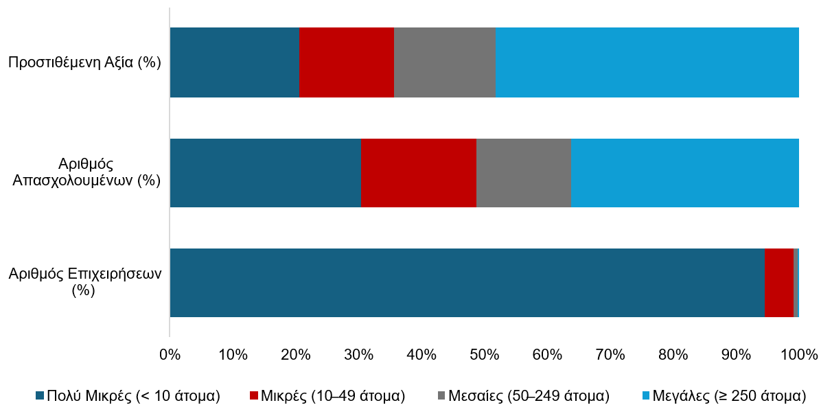

Τα βιομηχανικά οικοσυστήματα της Ευρωπαϊκής Ένωσης: οι κλάδοι που κερδίζουν

Η ανάλυση των βιομηχανικών οικοσυστημάτων της ΕΕ αναδεικνύει σημαντικές διαφοροποιήσεις στις επιδόσεις των μικρομεσαίων επιχειρήσεων (ΜμΕ) μεταξύ των επιμέρους κλάδων. Οι ΜμΕ κυριαρχούν κυρίως σε κλάδους έντασης εργασίας, ενώ διαδραματίζουν συγκριτικά μικρότερο ρόλο σε κλάδους έντασης κεφαλαίου ή υψηλής ρυθμιστικής έντασης, όπως οι ενεργοβόρες βιομηχανίες και η υγεία. Ειδικότερα, κυριαρχούν στις κατασκευές, όπου παράγουν το 72% της συνολικής πραγματικής ακαθάριστης προστιθέμενης αξίας (ΑΠΑ), στον τουρισμό (65%), στην κλωστοϋφαντουργία (60%), στο λιανικό εμπόριο (59%), καθώς και στο οικοσύστημα εγγύτητας, κοινωνικής οικονομίας και πολιτικής προστασίας (59%). Αντίστοιχα, αποτελούν το βασικό εργοδότη στους κλάδους αυτούς, συγκεντρώνοντας το μεγαλύτερο μέρος της συνολικής απασχόλησης. Οι πολύ μικρές επιχειρήσεις διαδραματίζουν κυρίαρχο ρόλο στον τομέα των κατασκευών, όπου παράγουν το 38% της συνολικής πραγματικής ακαθάριστης προστιθέμενης αξίας, ποσοστό υψηλότερο από εκείνο κάθε άλλης κατηγορίας μεγέθους επιχείρησης.

Ωστόσο, οι ταχύτερα αναπτυσσόμενοι κλάδοι δεν ήταν οι παραδοσιακοί «πρωταγωνιστές» των ΜΜΕ. Ενδιαφέρον παρουσιάζει το γεγονός ότι οι υψηλότεροι ρυθμοί αύξησης της πραγματικής ακαθάριστης προστιθέμενης αξίας το 2025 δεν καταγράφηκαν στους παραδοσιακά ισχυρούς κλάδους των ΜΜΕ, αλλά σε οικοσυστήματα όπου η συμμετοχή των ΜΜΕ και των μεγάλων επιχειρήσεων είναι περισσότερο ισορροπημένη. Συγκεκριμένα, οι μεγαλύτερες αυξήσεις σημειώθηκαν στις πολιτιστικές και δημιουργικές βιομηχανίες (4,5%), στο οικοσύστημα εγγύτητας, κοινωνικής οικονομίας και πολιτικής προστασίας (4,4%), στην υγεία (3,1%), στον τουρισμό (3,1%) και στο ψηφιακό οικοσύστημα (2,4%). Αντίθετα, συρρίκνωση της πραγματικής ακαθάριστης προστιθέμενης αξίας καταγράφηκε στον αγροδιατροφικό τομέα, στα ηλεκτρονικά, στις ενεργοβόρες βιομηχανίες και στην κλωστοϋφαντουργία.

Οι ισχυρότεροι ρυθμοί ανάπτυξης για το 2025–2026 εντοπίζονται στους κλάδους των πολιτιστικών και δημιουργικών βιομηχανιών, της ψηφιακής οικονομίας, της υγείας και του τουρισμού, εξέλιξη που αντανακλά τόσο την αυξανόμενη ζήτηση για σχετικές υπηρεσίες όσο και τον μετασχηματισμό της ευρωπαϊκής οικονομίας προς πιο εντατικές σε γνώση δραστηριότητες. Οι προβλέψεις για το 2026 υποδηλώνουν συνολική ανάκαμψη, καθώς όλες οι κατηγορίες οικοσυστημάτων αναμένεται να επιστρέψουν σε θετικούς ρυθμούς μεταβολής της ΑΠΑ τους. Ιδιαίτερο ενδιαφέρον παρουσιάζουν τα οικοσυστήματα της αεροδιαστημικής και άμυνας, των ΑΠΕ και του ψηφιακού μετασχηματισμού. Παρότι οι ΜΜΕ κατέχουν μικρότερο μερίδιο παραγωγής στους συγκεκριμένους κλάδους σε σχέση με τις μεγάλες επιχειρήσεις, προβλέπεται ότι θα εμφανίσουν υψηλότερους ρυθμούς αύξησης της ακαθάριστης προστιθέμενης αξίας σχεδόν σε όλα τα στρατηγικά οικοσυστήματα κατά το 2026. Η έκθεση αναδεικνύει τη σημασία των κλάδων υψηλής τεχνολογίας και έντασης γνώσης, επισημαίνοντας ότι η μελλοντική ανταγωνιστικότητα των ΜΜΕ θα εξαρτηθεί σε μεγάλο βαθμό από την επιτάχυνση της ψηφιακής και πράσινης μετάβασης, την υιοθέτηση νέων τεχνολογιών και τη βελτίωση του επιχειρηματικού περιβάλλοντος.

ΓΡΑΦΗΜΑ 4

Πηγή: European Commission / Joint Research Centre (JRC)

Ετήσιοι ρυθμοί αύξησης της παραγωγικότητας των ΜΜΕ (%) ανά κλαδικό οικοσύστημα της ΕΕ
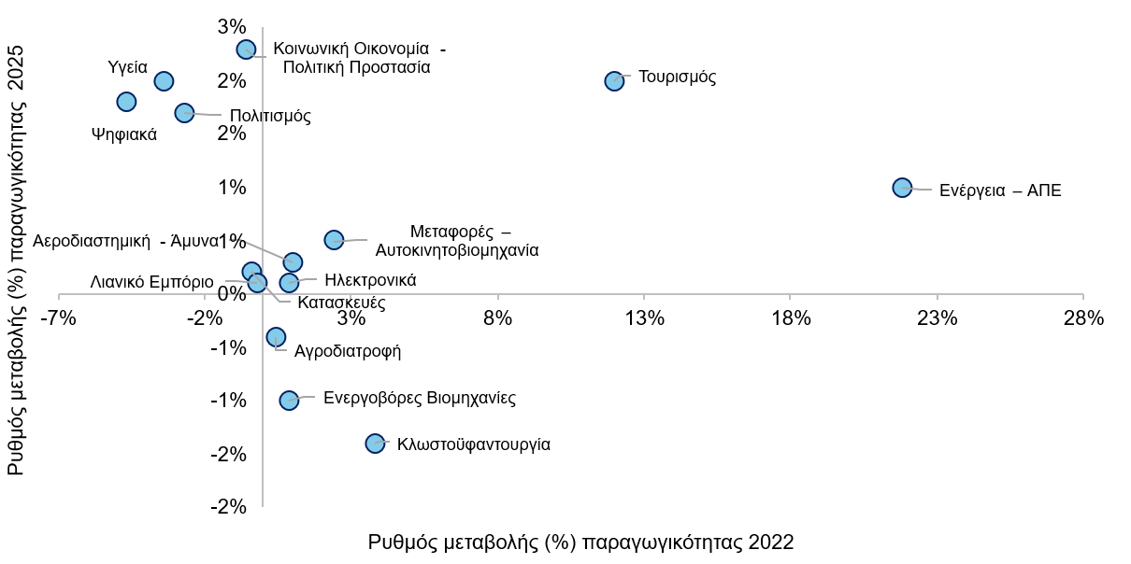

Στο πλαίσιο αυτό, η έκθεση εξετάζει και την εξέλιξη της παραγωγικότητας των ΜΜΕ, την οποία θεωρεί κρίσιμο παράγοντα ενίσχυσης της ανταγωνιστικότητας της ευρωπαϊκής οικονομίας. Το Γράφημα 4 παρουσιάζει τις διαφοροποιήσεις στην εξέλιξη της παραγωγικότητας των ΜΜΕ μεταξύ των κλαδικών οικοσυστημάτων της ΕΕ, αναδεικνύοντας σημαντικές αποκλίσεις μεταξύ κλάδων. Συγκεκριμένα, καταγράφεται εντονότερη δυναμική στον τουρισμό, στο οικοσύστημα κοινωνικής οικονομίας και πολιτικής προστασίας, καθώς και στην υγεία, ενώ πιο συγκρατημένες επιδόσεις καταγράφονται σε παραδοσιακούς κλάδους όπως η κλωστοϋφαντουργία, οι ενεργοβόρες βιομηχανίες και ο αγροδιατροφικός τομέας. Τα ευρήματα υπογραμμίζουν ότι η βελτίωση της παραγωγικότητας αποτελεί κρίσιμη προϋπόθεση για τη διατήρηση της αναπτυξιακής δυναμικής και της ανταγωνιστικότητας των ευρωπαϊκών ΜΜΕ.

Η νέα γεωγραφία των ευρωπαϊκών ΜΜΕ

Σύμφωνα με την Έκθεση της Ευρωπαϊκής Επιτροπής, οι επιδόσεις των ΜΜΕ παρουσιάζουν σημαντικές διαφοροποιήσεις μεταξύ των κρατών-μελών, αναδεικνύοντας ότι ακόμη και γειτονικές οικονομίες μπορεί να ακολουθούν διαφορετικές αναπτυξιακές πορείες. Το 2025, οι υψηλότεροι ρυθμοί αύξησης της πραγματικής ΑΠΑ των ΜΜΕ καταγράφηκαν στην Ιρλανδία, τη Σλοβενία, την Τσεχία, την Ελλάδα και τη Μάλτα, ενώ συρρίκνωση σημειώθηκε στην Ουγγαρία, τη Γερμανία και τη Λετονία. Για το 2026, η Πολωνία προβλέπεται να εμφανίσει την ισχυρότερη ανάπτυξη, με την Τσεχία και την Ελλάδα να διατηρούν ισχυρή δυναμική, ενώ όλες οι χώρες της ΕΕ αναμένεται να επιστρέψουν σε θετικούς ρυθμούς μεταβολής της ΑΠΑ των ΜΜΕ. Οι διαφοροποιήσεις στις επιδόσεις των ΜΜΕ αντανακλούν διαφορές στην παραγωγική διάρθρωση, την τεχνολογική ένταση, την πρόσβαση στη χρηματοδότηση και το επιχειρηματικό περιβάλλον κάθε χώρας. Ως αποτέλεσμα, παρά τη γενικευμένη ανάκαμψη που προβλέπεται για το 2026, η σύγκλιση των επιδόσεων των ΜΜΕ μεταξύ των κρατών-μελών παραμένει περιορισμένη.

Οι Διεθνείς Αγορές σε Γραφήματα

Πηγή: Blοοmberg

Συναλλαγματική ισοτιμία του ευρώ έναντι βασικών νομισμάτων
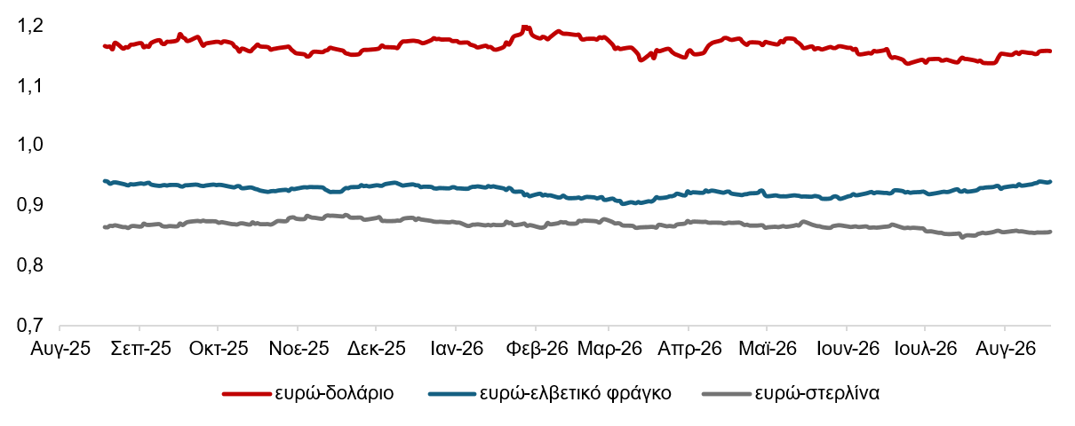

Πηγή: Blοοmberg

Αποδόσεις 10ετών ομολόγων
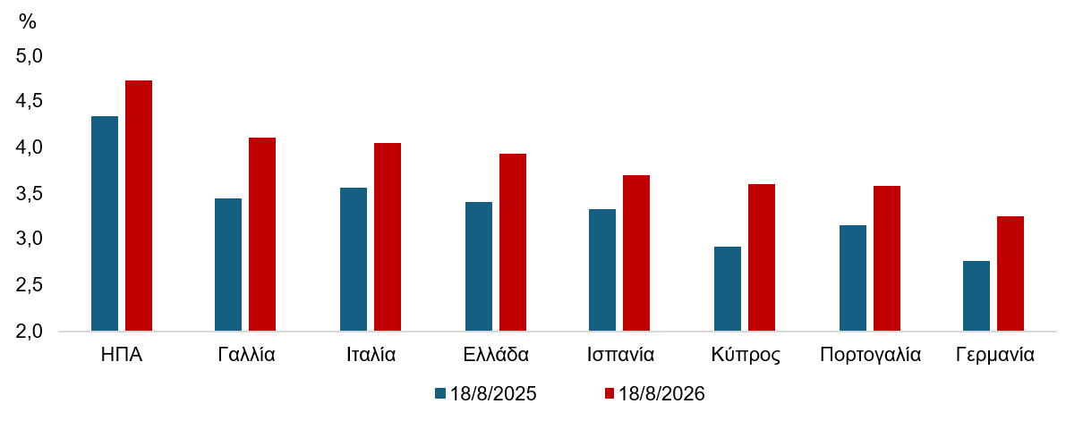

Πηγή: Blοοmberg

Τιμές χρυσού, πετρελαίου, φυσικού αερίου
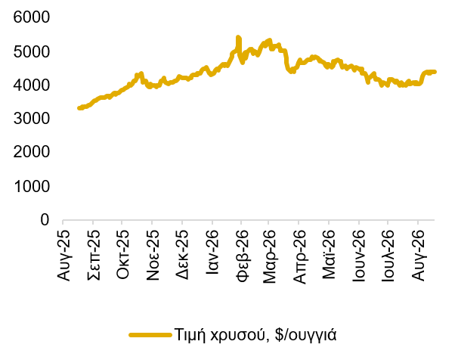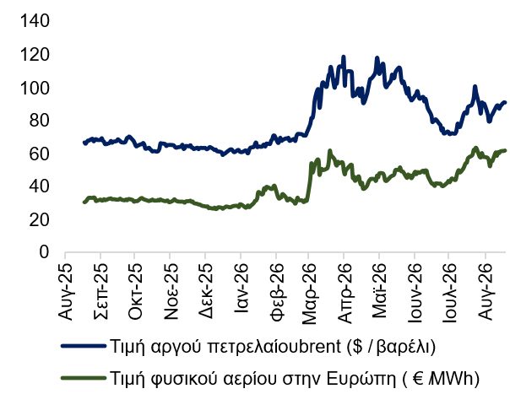

Τα στοιχεία εκταμιεύσεων προς τους τελικούς δικαιούχους έχουν αντληθεί από την Τράπεζα της Ελλάδος (Note on the Greek economy, 17/7/2026). Ο μήνας αναφοράς για το σκέλος των επιχορηγήσεων είναι ο Δεκέμβριος 2025, ενώ για το σκέλος των δανείων ο Ιούνιος 2026. Στα δάνεια ο υπολογισμός αφορά αποκλειστικά τις εκταμιεύσεις του ΤΑΑ, δηλαδή δεν συμπεριλαμβάνει τον τραπεζικό δανεισμό.
Σχετικά με το δανειακό σκέλος του ΤΑΑ, οι εκταμιεύσεις προς τις επιχειρήσεις αναμένεται να πραγματοποιούνται έως το 2029, καθώς τα δάνεια εκταμιεύονται τμηματικά με βάση την πορεία υλοποίησης των έργων (Τράπεζα της Ελλάδος: Νομισματική Πολιτική 2025-2026, Ιούνιος 2026).
European Economic Forecast, Spring 2026 (May 2026).
Συμπεριλαμβάνονται Ευρώ 5,8 δισ. για την ολοκλήρωση των έργων της περιόδου 2021-2027.
Σημειώνεται ότι η έκδοση 2025/2026 της Ευρωπαϊκής Επιτροπής βασίζεται σε διευρυμένη κλαδική κάλυψη, πλήρως συμβατή με τα Structural Business Statistics της Eurostat, ενσωματώνοντας πρόσθετους κλάδους, μεταξύ των οποίων και την Υγεία. Ως εκ τούτου, οι συγκρίσεις των συνολικών μεγεθών με προηγούμενες εκδόσεις της έκθεσης πρέπει να ερμηνεύονται με προσοχή, καθώς η ίδια η Επιτροπή επισημαίνει την ύπαρξη διαρθρωτικής ασυνέχειας (structural break) στη χρονοσειρά των στοιχείων. Alpha Bank Economic Research Παναγιώτης Καπόπουλος Chief Economist panayotis.kapopoulos@alpha.gr Ανάλυση Οικονομικής Συγκυρίας Ειρήνη Αδαμοπούλου Expert Economist eirini.adamopoulou@alpha.gr Ελένη Μαρινοπούλου Expert Economist eleni.marinopoulou@alpha.gr Γεράσιμος Μουζάκης Senior Economist gerasimos.mouzakis@alpha.gr Φωτεινή Θωμαΐδου Senior Economist foteini.thomaidou@alpha.gr Φίλιππος Μπετενιώτης Research Economist filippas.beteniotis@alpha.gr

